**Příloha č. 1 k obecně závazné vyhlášce Města Bělá pod Bezdězem č. 4/2011**

**o zákazu konzumace alkoholických nápojů na veřejném prostranství**

Vymezení ploch veřejného prostranství se zákazem konzumace alkoholu:

* Autobusové a vlakové zastávky veřejné dopravy

Obr. č.1

* Prostranství před ZŠ Tyršova
* Masarykovo náměstí včetně parku
* Ulice Kostelní, Tyršova, Arnoštská, Na Šancích, Česká brána
* Městské opevnění jižně od České brány
* Zámecké nádvoří, zámecká zahrada
* Prostranství před Sokolovnou, veřejný prostor tržního místa

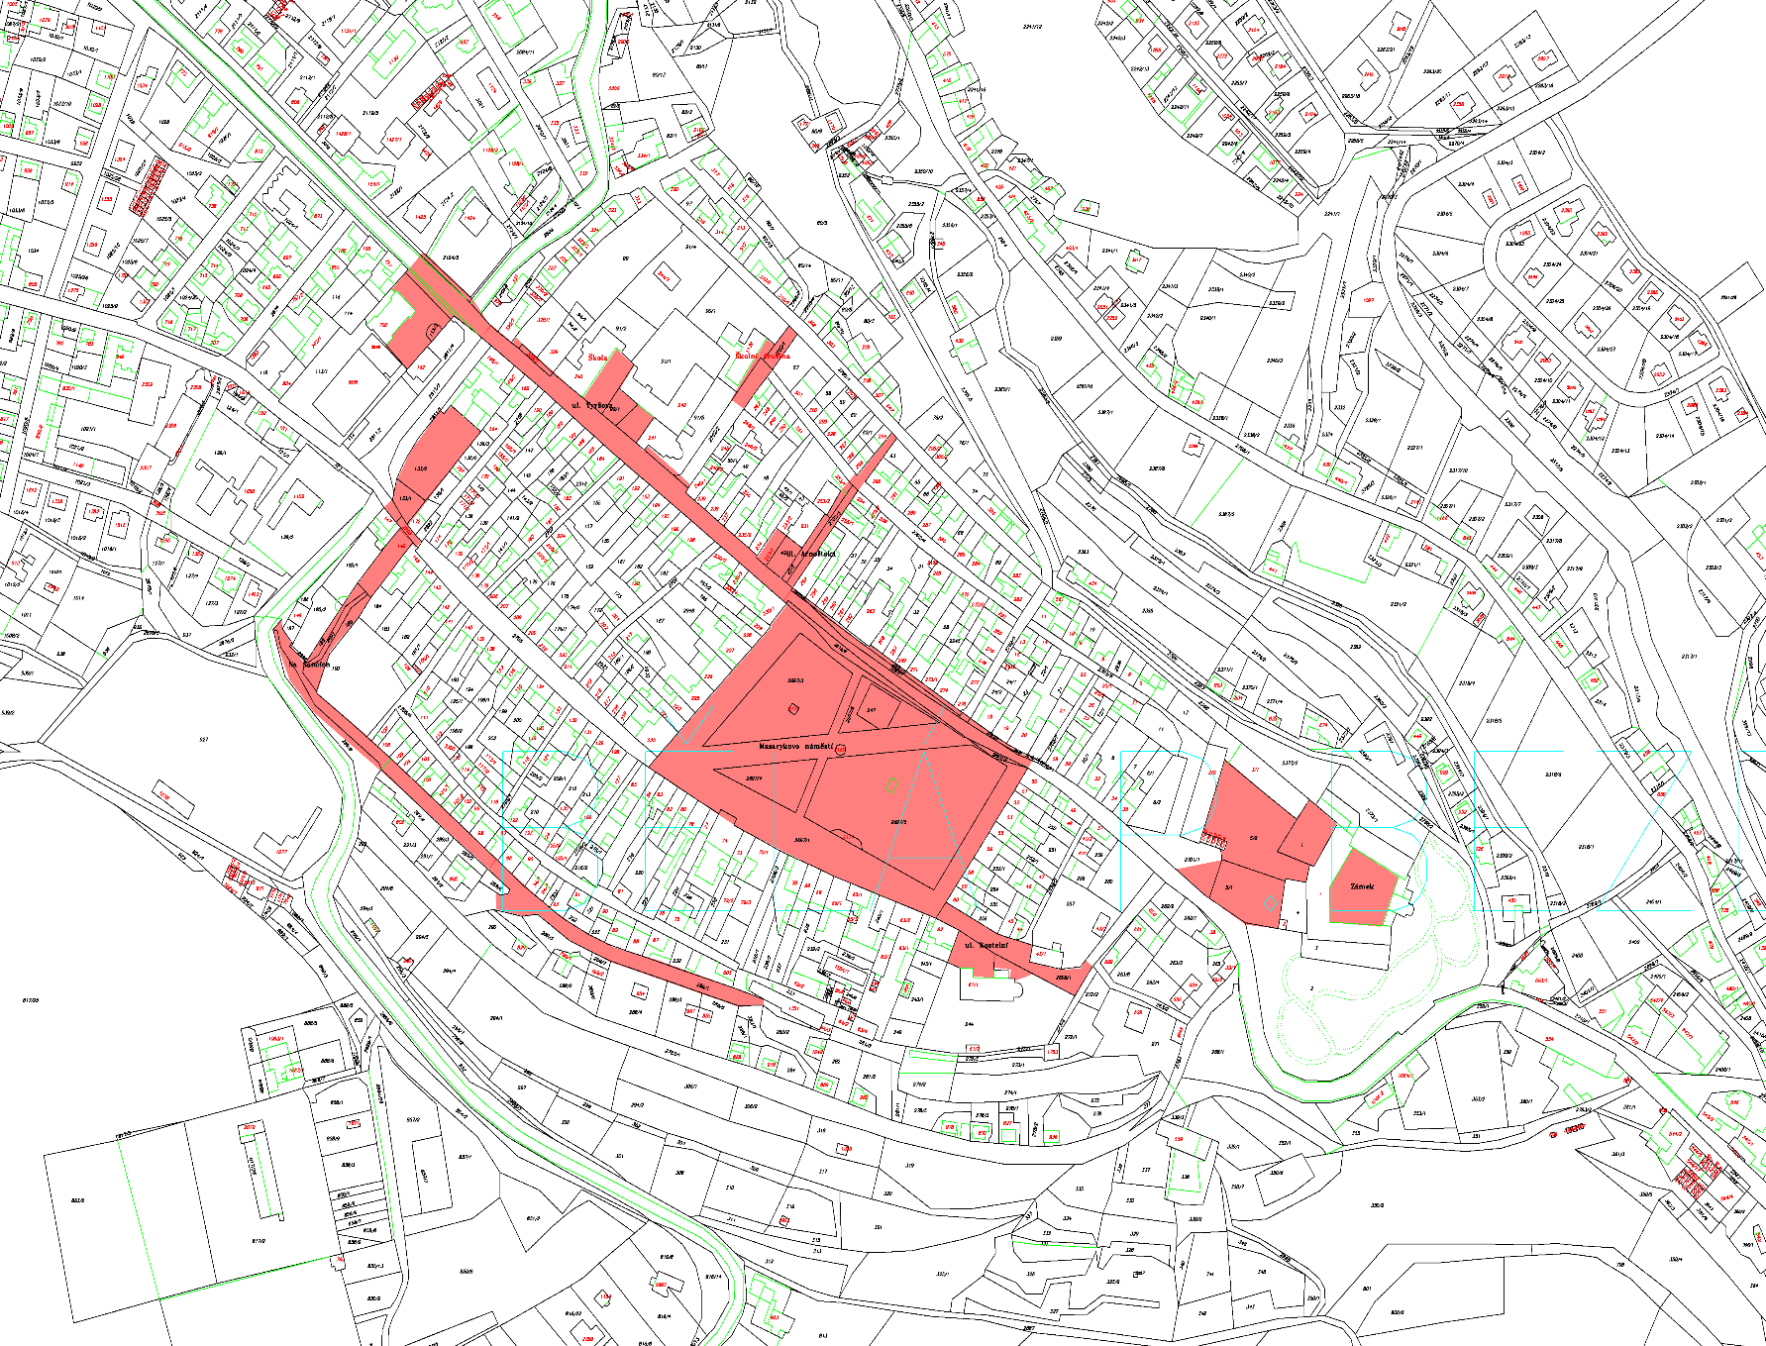

Obr.č.2

* Střelnice

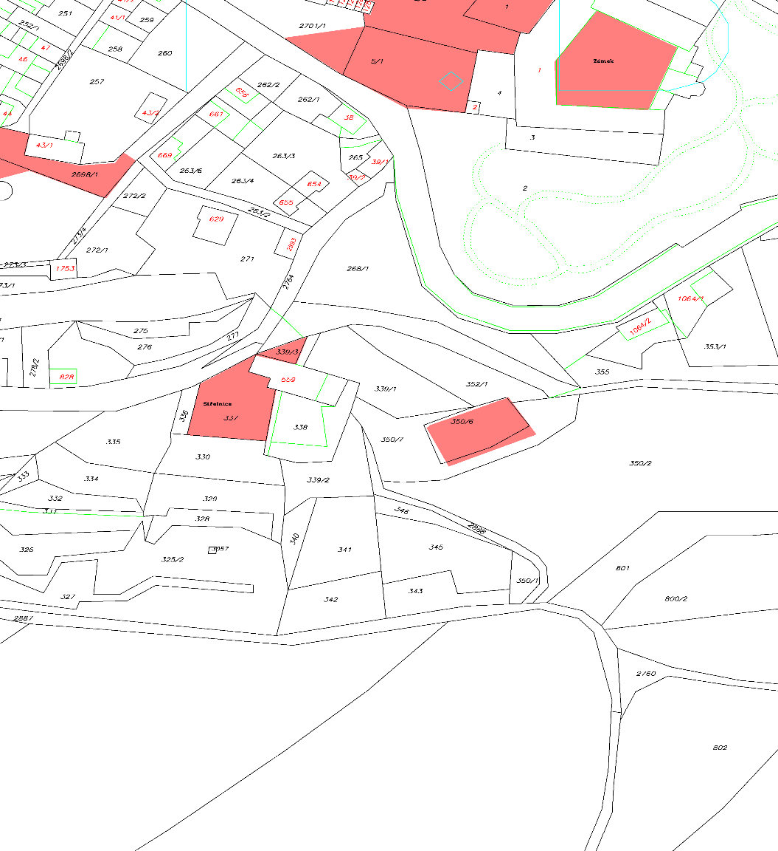

Obr.č.3

* Dětské hřiště „U Vodojemu“
* Prostranství před ZŠ Máchova

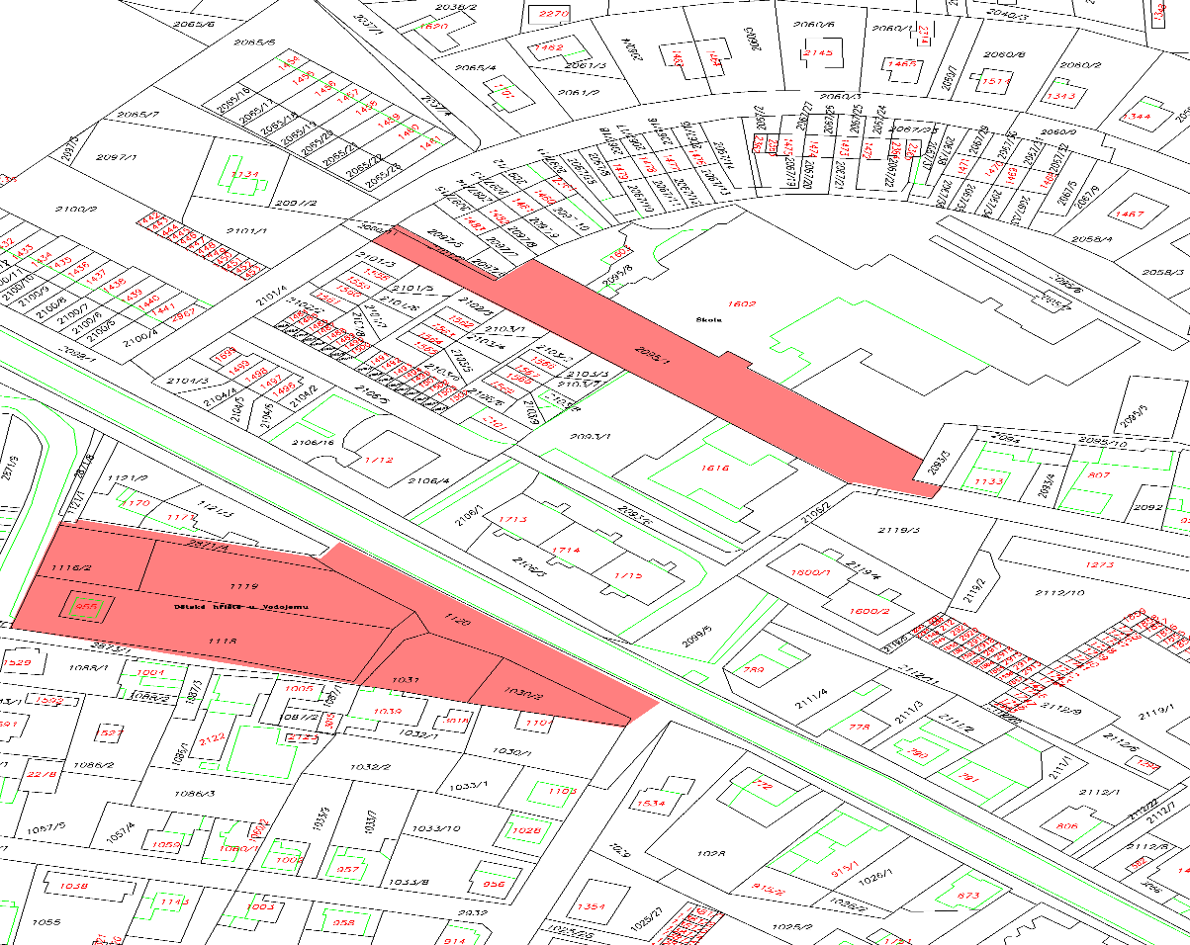

Obr. č.4

* Lokalita za zdravotním střediskem ohraničená cestou souběžnou s Kuřivodskou silnicí

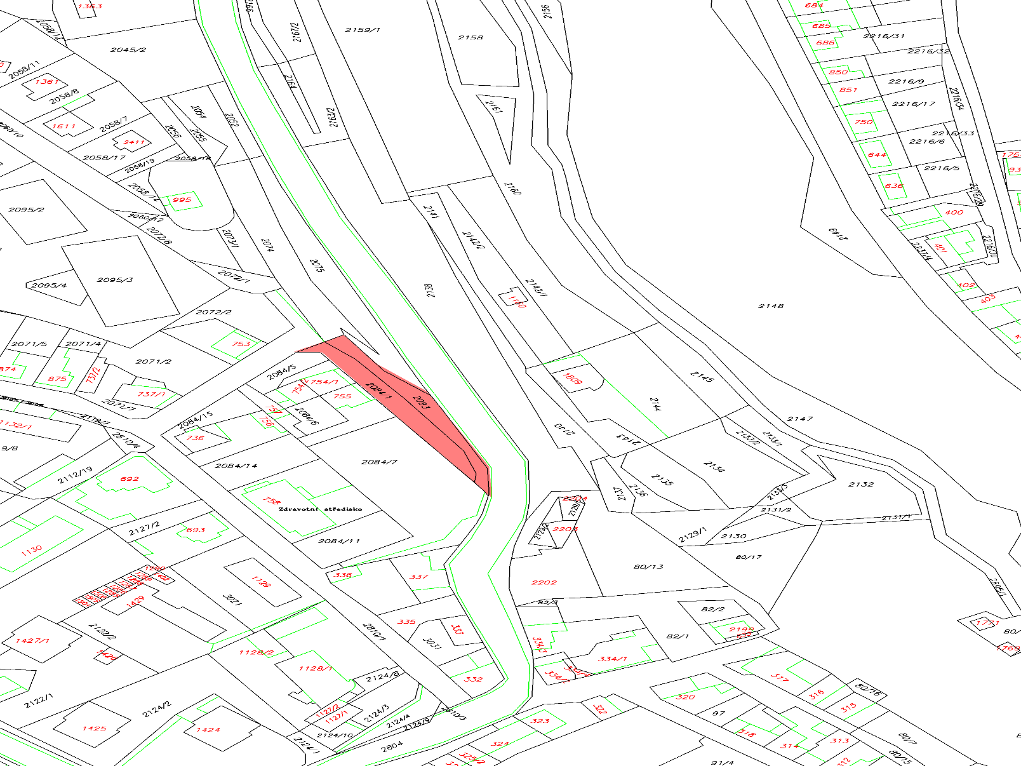

Obr.č.5

* Lesopark Dolec

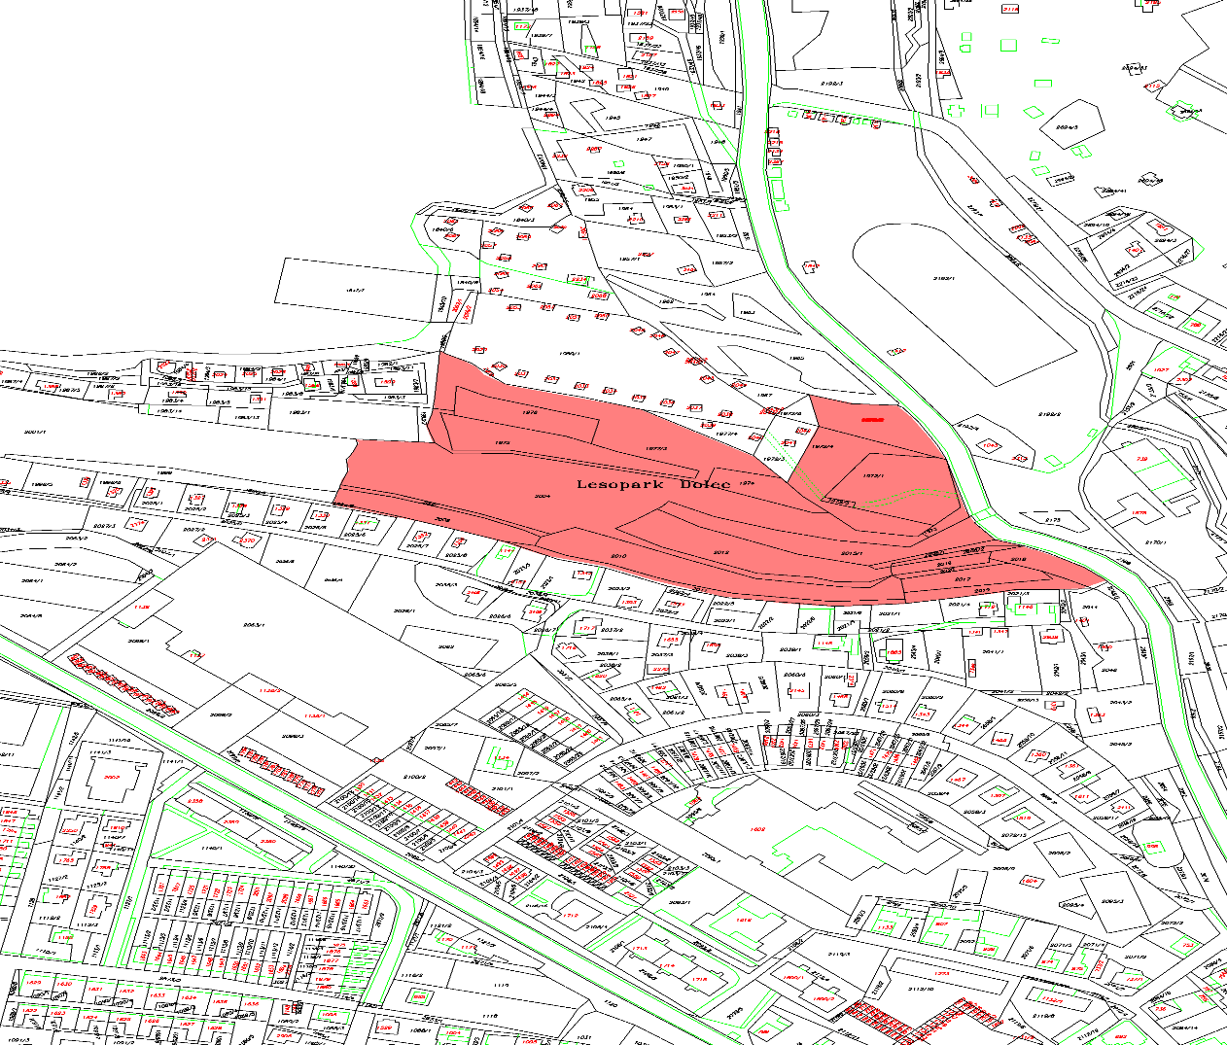

Obr.č.6

* Neoplocená část Háječku (parc.č. 940)

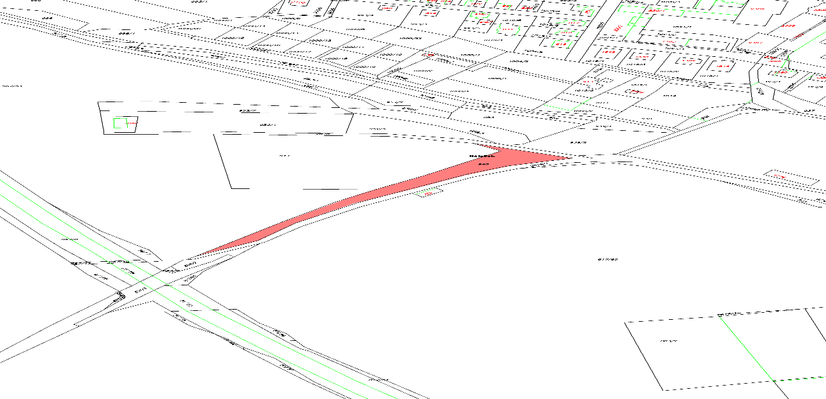

Obr. č.7

* Horka, prostranství před hřbitovem

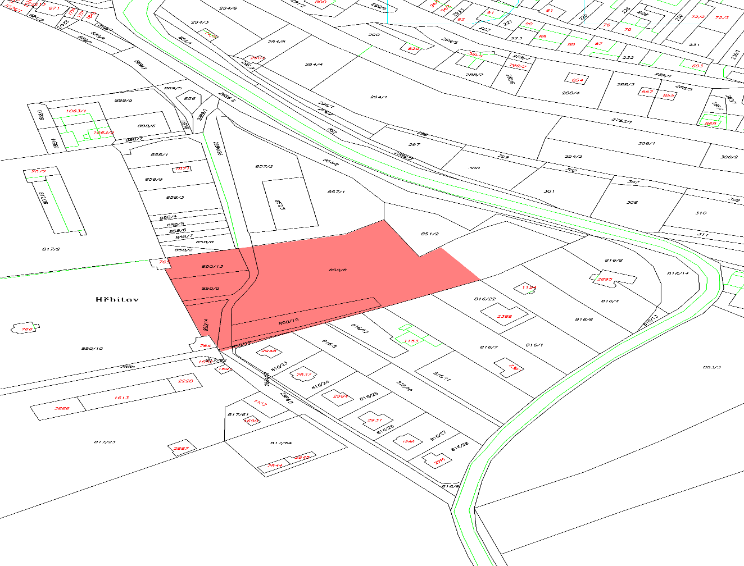

Obr.č.8

* Prostranství před Lidovými domy, hřiště u Lidových domů

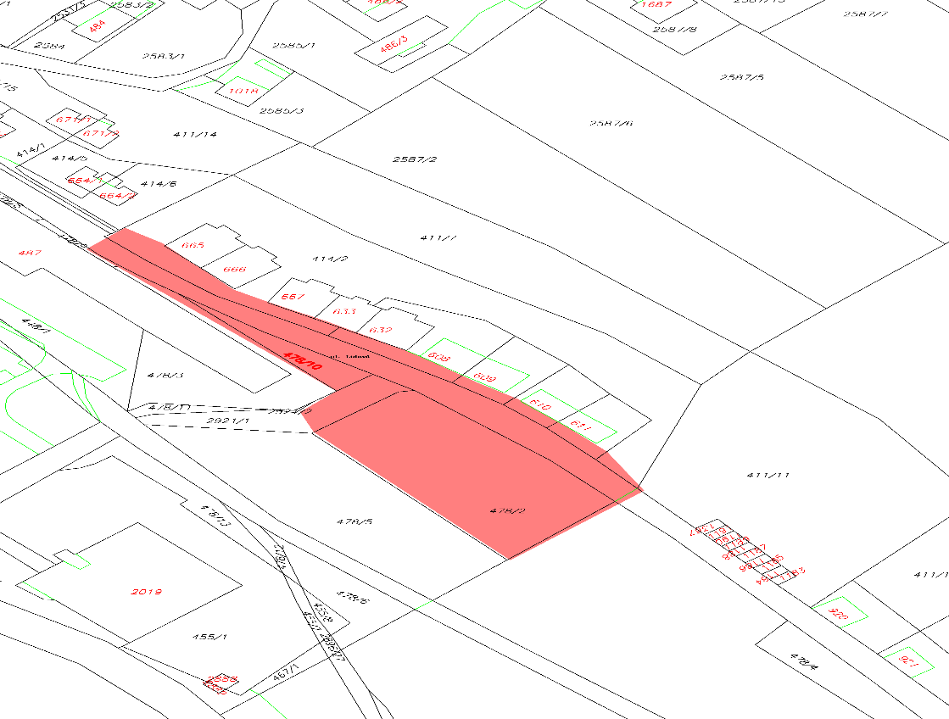

Obr. 9

* Prostranství před prodejnou COOP Na Výsluní

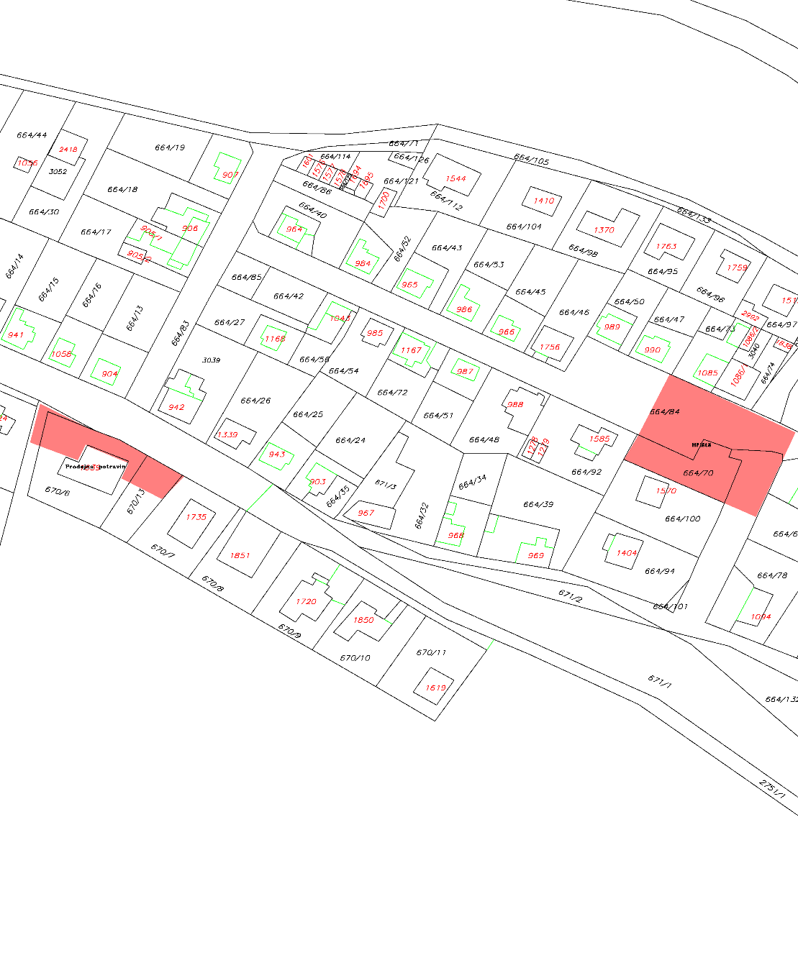

Obr. 10

* Prostranství před MŠ Pražská

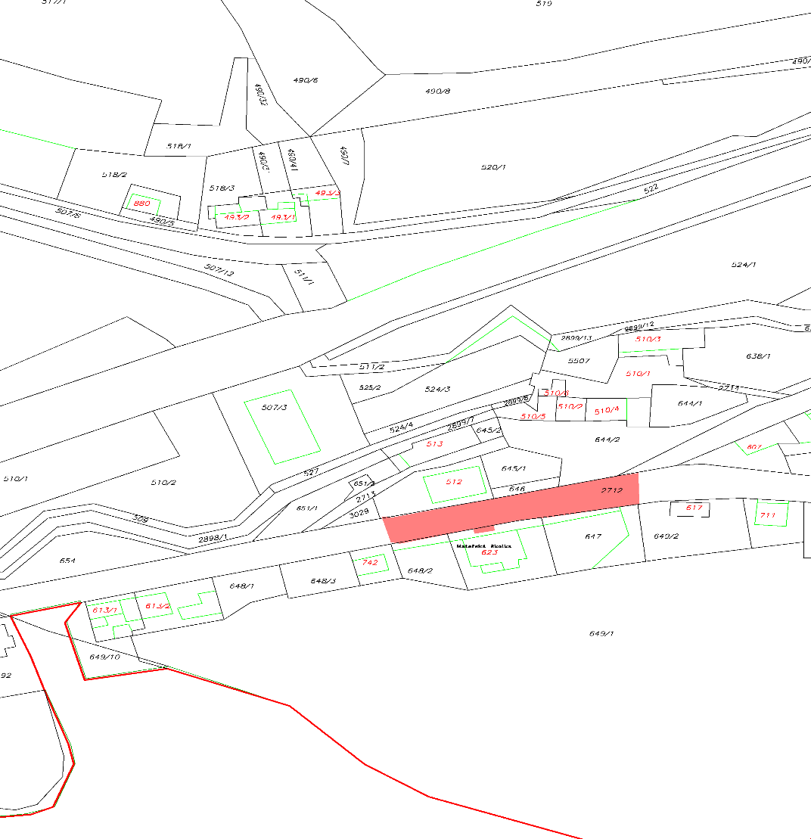

Obr. 11

* Prostranství před MŠ Velenského

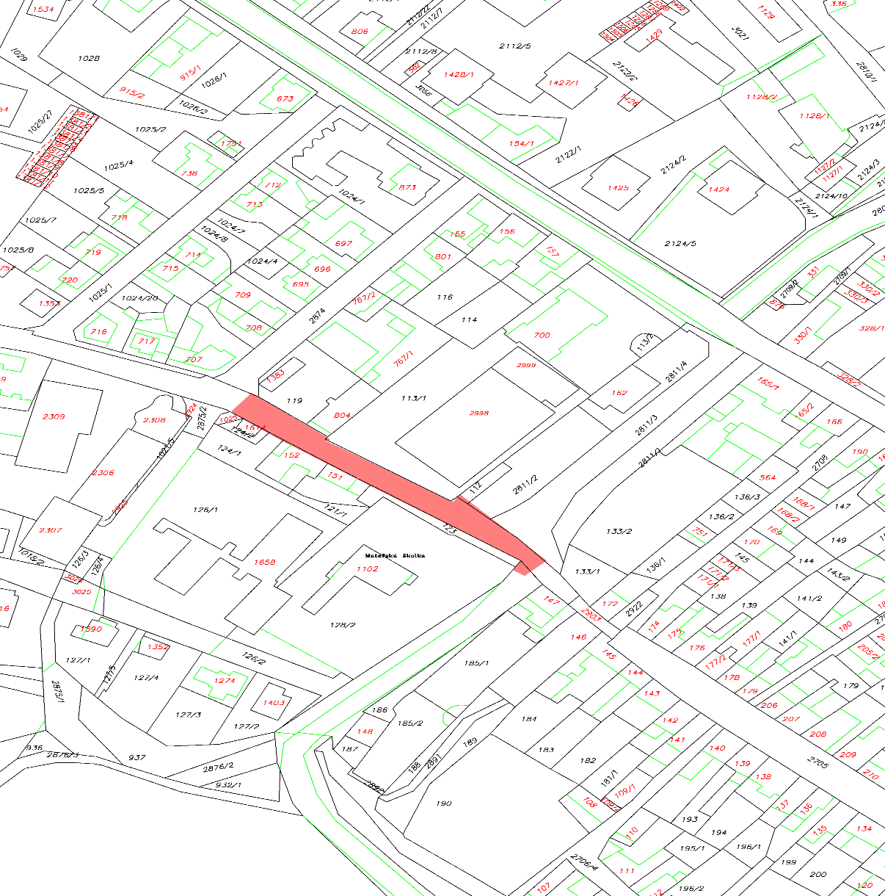

Obr. 12

* Hlínoviště hřiště

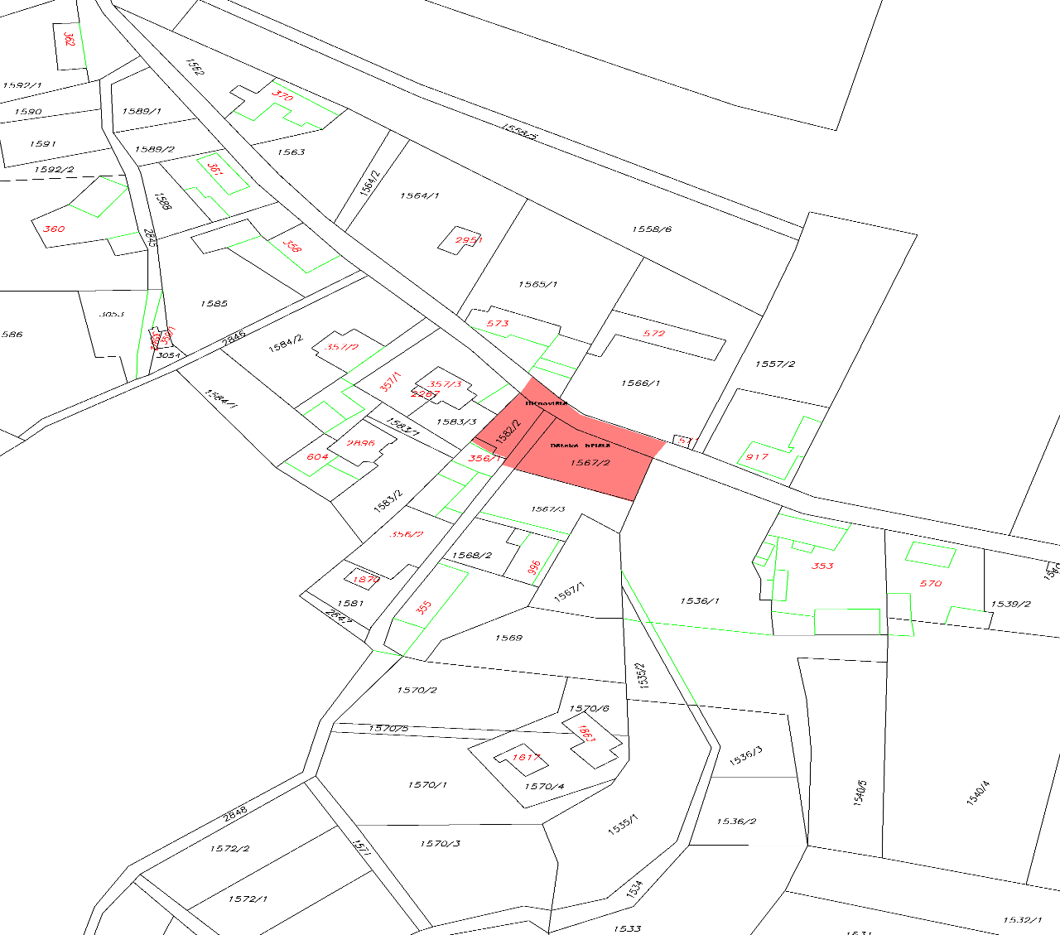

Obr. 13

* Bezdědice náves, okolí kostela

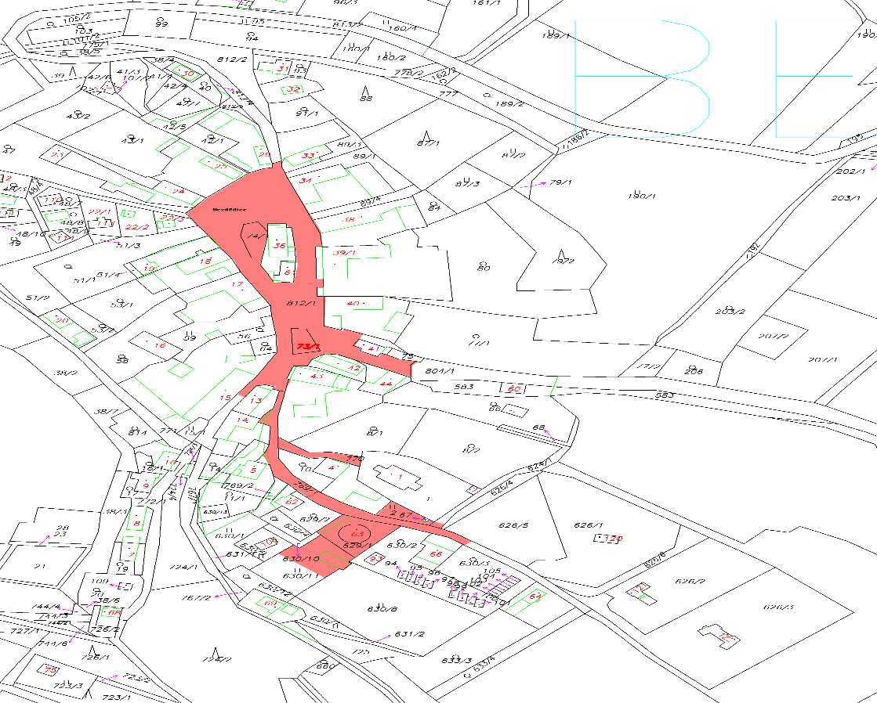

Obr. 14

* Březinka náves

